Fiche 6 : les principes de la justice en France
doc.1 : ...................................
doc.2 ...................................
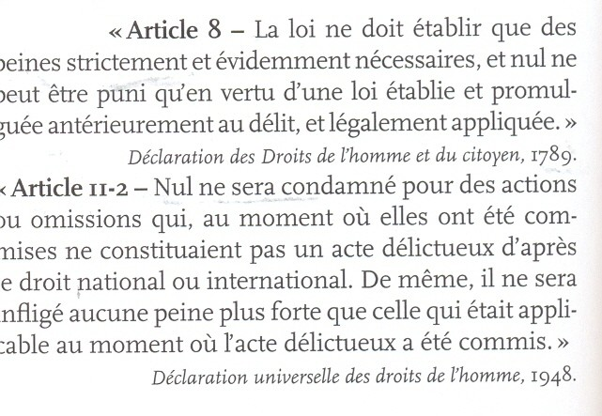
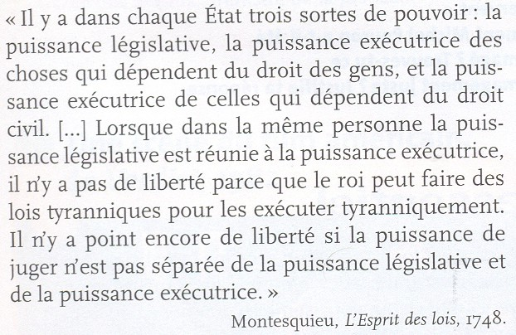
doc.3 .....................................
doc.4 ....................................
doc.2
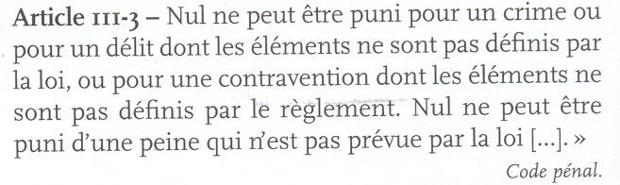
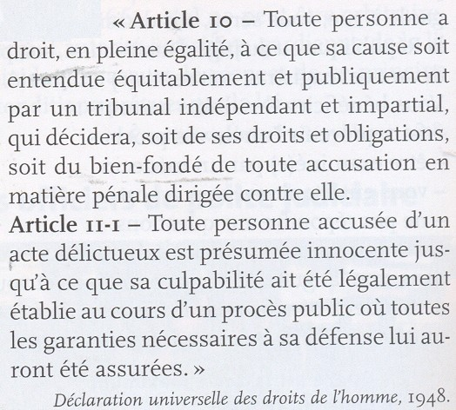
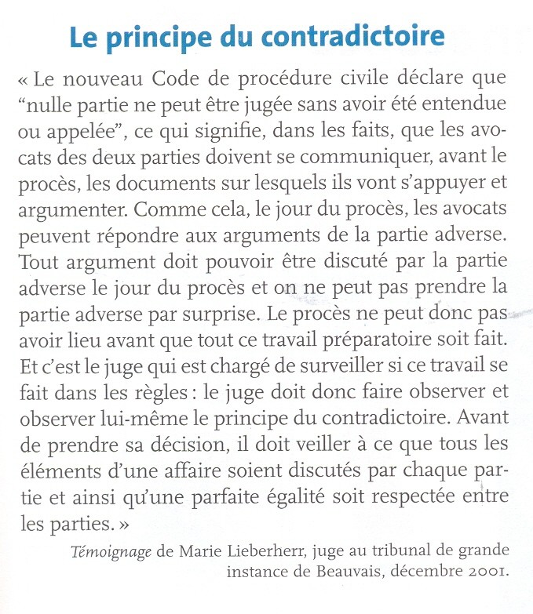
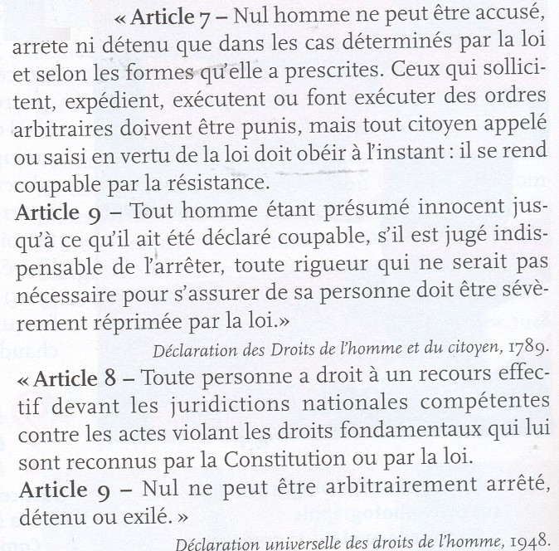
doc.5 ......................................
doc.6 ................................
Fiche 6 : les principes de la justice en France
doc.1 :......................................
doc.2 ....................................
doc.3 .....................................
doc.4 ....................................
doc.2
doc.5 ......................................
doc.6 ................................

